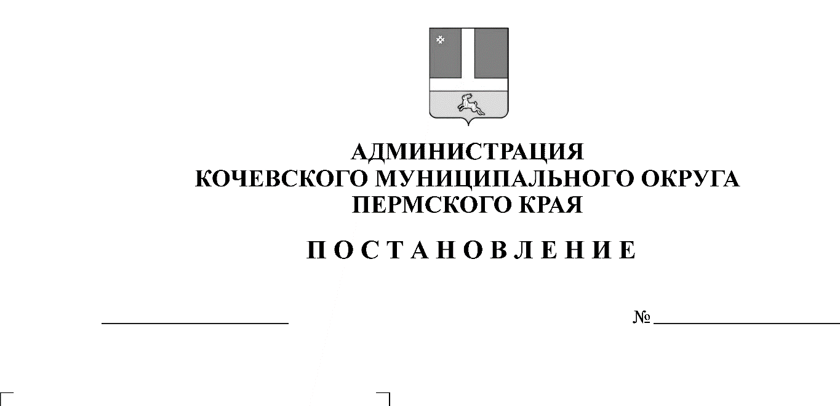
0-293-01-01
0.12.2025

О внесении изменений в муниципальную программу «Развитие дорожного хозяйства и повышение безопасности дорожного движения на территории Кочевского муниципального округа», утвержденную постановлением администрации Кочевского муниципального округа Пермского края от 27.12.2024 г. № 1188-293-01-01

В соответствии со статьей 179 Бюджетного кодекса Российской Федерации, Федеральным законом от 06.10.2003 № 131-ФЗ «Об общих принципах организации местного самоуправления в Российской Федерации», статьей 31 Положения о бюджетном процессе в Кочевском муниципальном округе Пермского края, утвержденного решением Думы Кочевского муниципального округа Пермского края от 26.02.2020 № 36, решением Думы Кочевского муниципального округа Пермского края от 16.12.2025 г. № 108 «О внесении изменений и дополнений в решение Думы Кочевского муниципального округа Пермского края от 13.12.2024 № 43 «О бюджете Кочевского муниципального округа Пермского края на 2025 год и на плановый период 2026 и 2027 годов»,
ПОСТАНОВЛЯЮ:
1. Утвердить прилагаемые изменения в муниципальную программу «Развитие дорожного хозяйства и повышение безопасности дорожного движения на территории Кочевского муниципального округа», утвержденную постановлением администрации Кочевского муниципального округа Пермского края от 27.12.2024 г. № 1188-293-01-01.
2. Настоящее постановление вступает в силу после официального опубликования в муниципальной газете «Кочевская жизнь», подлежит размещению на официальном сайте администрации Кочевского муниципального округа в сети Интернет и применяется к правоотношениям при составлении и исполнении бюджета Кочевского муниципального округа Пермского края, начиная с бюджета на 2025 год и плановый период 2026 и 2027 годов.
3. Контроль за исполнением постановления возложить на начальника отдела капитального строительства и дорожного хозяйства администрации Кочевского муниципального округа Пермского края.

Врип главы муниципального округа –  главы администрации Кочевского муниципального округа Пермского края | О.А. Кучевасов

УТВЕРЖДЕНО

постановлением администрации

Кочевского муниципального округа

Пермского края

от _________ № ______________

ИЗМЕНЕНИЯ

в муниципальную программу
«Развитие дорожного хозяйства и повышение безопасности дорожного движения на территории Кочевского муниципального округа»,утвержденную постановлением администрации Кочевского муниципального округа Пермского края от 27.12.2024 г. № 1188-293-01-01

В паспорте муниципальной программы «Развитие дорожного хозяйства и повышение безопасности дорожного движения» позицию строки «Объемы и источники финансирования программы» изложить в новой редакции следующего содержания:

Объемы и источники финансового обеспечения муниципальной программы | Источники финансирования | Расходы (руб.)
 | Источники финансирования | 2025 год | 2026 год | 2027 год | Итого
 | Всего, в том числе: | 53 099 188,98 | 46 351 543,39 | 46 351 543,39 | 145 802 275,76
 | Бюджет муниципального округа | 35 409 588,98 | 28 794 743,39 | 28 794 743,39 | 92 999 075,76
 | Краевой бюджет | 17 689 600,00 | 17 556 800,00 | 17 556 800,00 | 52 803 200,00
 | Федеральный бюджет | 0 | 0 | 0 | 0
 | Внебюджетные источники | 0 | 0 | 0 | 0

Приложение 1 к муниципальной программе «Финансовое обеспечение реализации муниципальной программы «Развитие дорожного хозяйства и повышение безопасности дорожного движения на территории Кочевского муниципального округа» изложить в новой редакции следующего содержания:

Наименование муниципальной программы, подпрограммы, основного мероприятия, мероприятия, дополнительная детализация | Ответственный исполнитель, соисполнители участники | Источники финансового обеспечения | Расходы <1>, руб.
 | Ответственный исполнитель, соисполнители участники | Источники финансового обеспечения | 2025 год | 2026 год | 2027
1 | 2 | 3 | 4 | 5
Муниципальная программа «Развитие дорожного хозяйства и повышение безопасности дорожного движения на территории Кочевского муниципального округа» |  | всего, в том числе | 53 099 188,98 | 46 351 543,39 | 46 351 543,39
 |  | бюджет Пермского края | 17 689 600,00 | 17 556 800,00 | 17 556 800,00
 |  | местный бюджет | 35 409 588,98 | 28 794 743,39 | 28 794 743,39
1. Подпрограмма «Развитие дорожного хозяйства» |  | всего, в том числе | 52 549 188,98 | 46 351 543,39 | 46 351 543,39
1. Подпрограмма «Развитие дорожного хозяйства» |  | бюджет Пермского края | 17 689 600,00 | 17 556 800,00 | 17 556 800,00
1. Подпрограмма «Развитие дорожного хозяйства» |  | местный бюджет | 34 859 588,98 | 28 794 743,39 | 28 794 743,39
1.1. Основное мероприятие. Содержание муниципальных дорог и улично-дорожной сети |  | местный бюджет | 27 242 452,76 | 26 843 987,83 | 26 843 987,83
1.1.1. Мероприятие. Содержание муниципальных дорог | Администрация Кочевского МО ПК | местный бюджет | 19 544 999,91 | 19 544 999,90 | 19 544 999,90
1.1.2. Мероприятие. Обеспечение деятельности (оказание услуг, выполнение работ) муниципальных учреждений на содержание улично-дорожной сети | Администрация Кочевского МО ПК (для МБУ «Кочевское ЖКХ») | местный бюджет | 7 697 452,85 | 7 298 987,93 | 7 298 987,93
1.2. Основное мероприятие. Ремонт муниципальных дорог и улично-дорожной сети |  | всего, в том числе | 22 442 415,79 | 19 507 555,56 | 19 507 555,56
 |  | бюджет Пермского края | 17 689 600,00 | 17 556 800,00 | 17 556 800,00
 |  | местный бюджет | 4 752 815,79 | 1 950 755,56 | 1 950 755,56
1.2.1. Мероприятие. Ремонт муниципальных дорог |  | местный бюджет | 1 199 900,00 | 0,00 | 0,00
1.2.1. Мероприятие. Ремонт муниципальных дорог | Администрация Кочевского МО ПК | местный бюджет | 600 000,00 | 0,00 | 0,00
1.2.1. Мероприятие. Ремонт муниципальных дорог | Администрация Кочевского МО ПК (для МБУ «Кочевское ЖКХ») | местный бюджет | 599 900,00 | 0,00 | 0,00
1.2.2. Мероприятие. Проектирование, строительство (реконструкция), капитальный ремонт и ремонт автомобильных дорог общего пользования местного значения, находящихся на территории Пермского края) | Администрация Кочевского МО ПК | всего, в том числе | 21 242 515,79 | 19 507 555,56 | 19 507 555,56
 | Администрация Кочевского МО ПК | бюджет Пермского края | 17 689 600,00 | 17 556 800,00 | 17 556 800,00
 | Администрация Кочевского МО ПК | местный бюджет | 3 552 915,79 | 1 950 755,56 | 1 950 755,56
1.3. Основное мероприятие. Проектирование и ремонт мостовых сооружений. |  | местный бюджет | 2 864 320,43 | 0,00 | 0,00
1.3.1. Проектирование, ремонт мостов (капитальный, текущий) | Администрация Кочевского МО ПК | местный бюджет | 2 864 320,43 | 0,00 | 0,00
1.3.1.1. Ремонт моста через реку Сеполька на км 00+954 автомобильной дороги Кочево-Акилово | Администрация Кочевского МО ПК | местный бюджет | 2 864 320,43 | 0,00 | 0,00
2. Подпрограмма «Повышение безопасности дорожного движения на муниципальных дорогах» |  | местный бюджет | 550 000,00 | 0,00 | 0,00
2.1. Основное мероприятие. Обеспечение безопасности дорожного движения |  | местный бюджет | 550 000,00 | 0,00 | 0,00
2.1.1. Мероприятие. Обеспечение мероприятий по безопасности дорожного движения на муниципальных дорогах | Администрация Кочевского МО ПК | местный бюджет | 550 000,00 | 0,00 | 0,00
2.1.1.1. Организация работ по замене и установке дорожных знаков | Администрация Кочевского МО ПК | местный бюджет | 300 000,00 | 0,00 | 0,00
2.1.1.2. Разработка планов обеспечения транспортной безопасности объектов транспортной инфраструктуры в сфере дорожного хозяйства | Администрация Кочевского МО ПК | местный бюджет | 250 000,00 | 0,00 | 0,00
<1> Представленные расходы подлежат ежегодному уточнению при формировании бюджета на
очередной финансовый год и плановый период.

